guía instalación SW sesión 2 - Mongodb

USO PRÁCTICO BIG DATA

Resumen

En este documento se muestra cómo instalar el software que se va a utilizar en la sesión 2 – Mongo DB.

Contenido

1 Instalación MongoDB 2

1.1 Instalación MongoDB en Windows 2

2.1. Instalación MongoDB en Linux (Ubuntu 20.10) 5

2. Instalación Robo3T 6

2.1. Instalación Robo3T en windows 6

2.2. Instalación Robo3T (Ubuntu 20.10) 7

2.3 Iniciar Robo3T 8

## 1 Instalación MongoDB

### 1.1 Instalación MongoDB en Windows

Para realizar la instalación en nuestro equipo local accedemos a la web [Mongodb](https://www.mongodb.com/es) y realizamos los siguientes pasos:

Paso 1: Seleccionar la opción Try Free en la parte superior derecha.

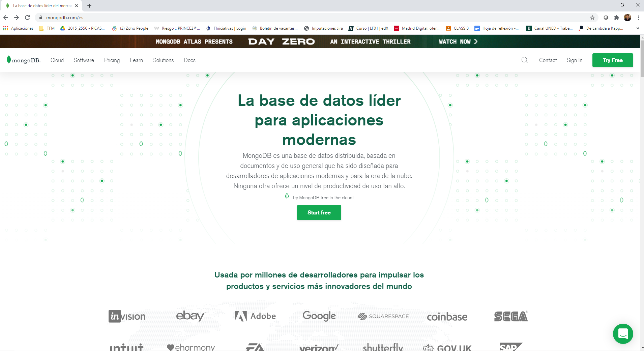

Paso 2: Seleccionar la opción On-premise para descargarla a nuestro equipo

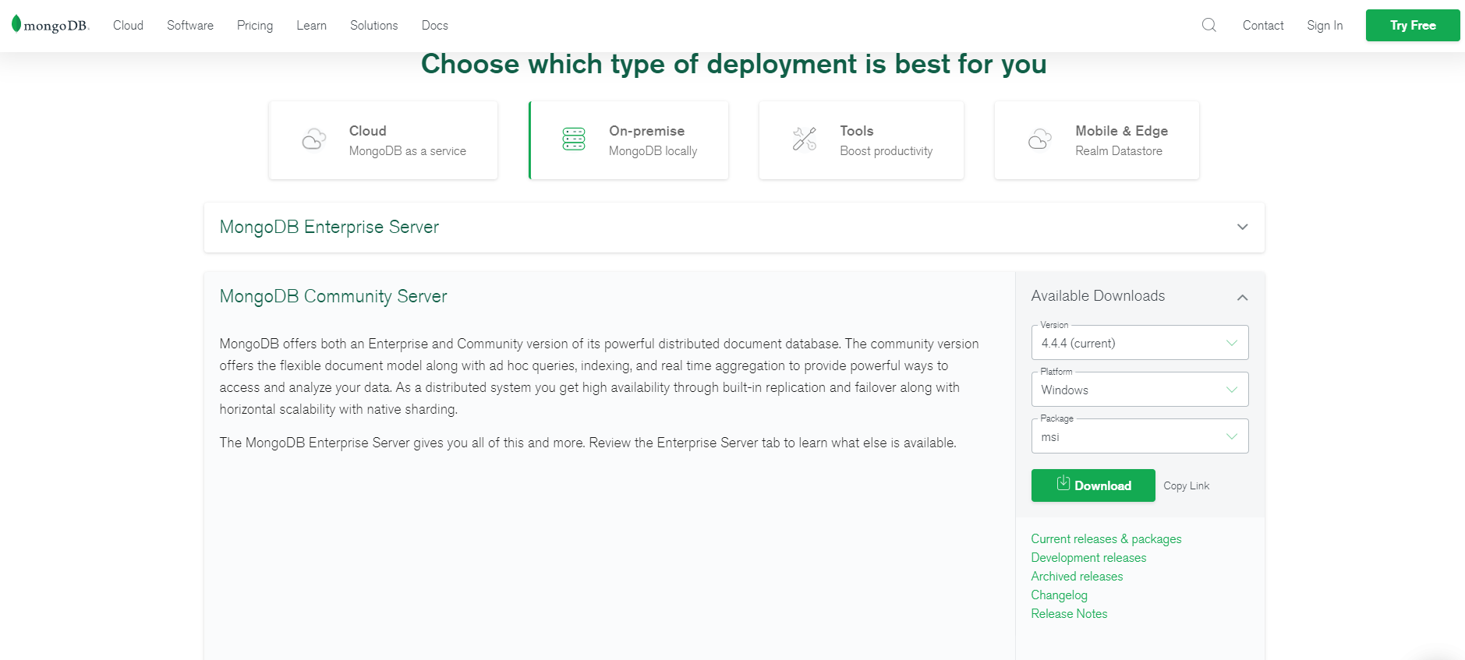

Paso 3: Dadle a siguiente

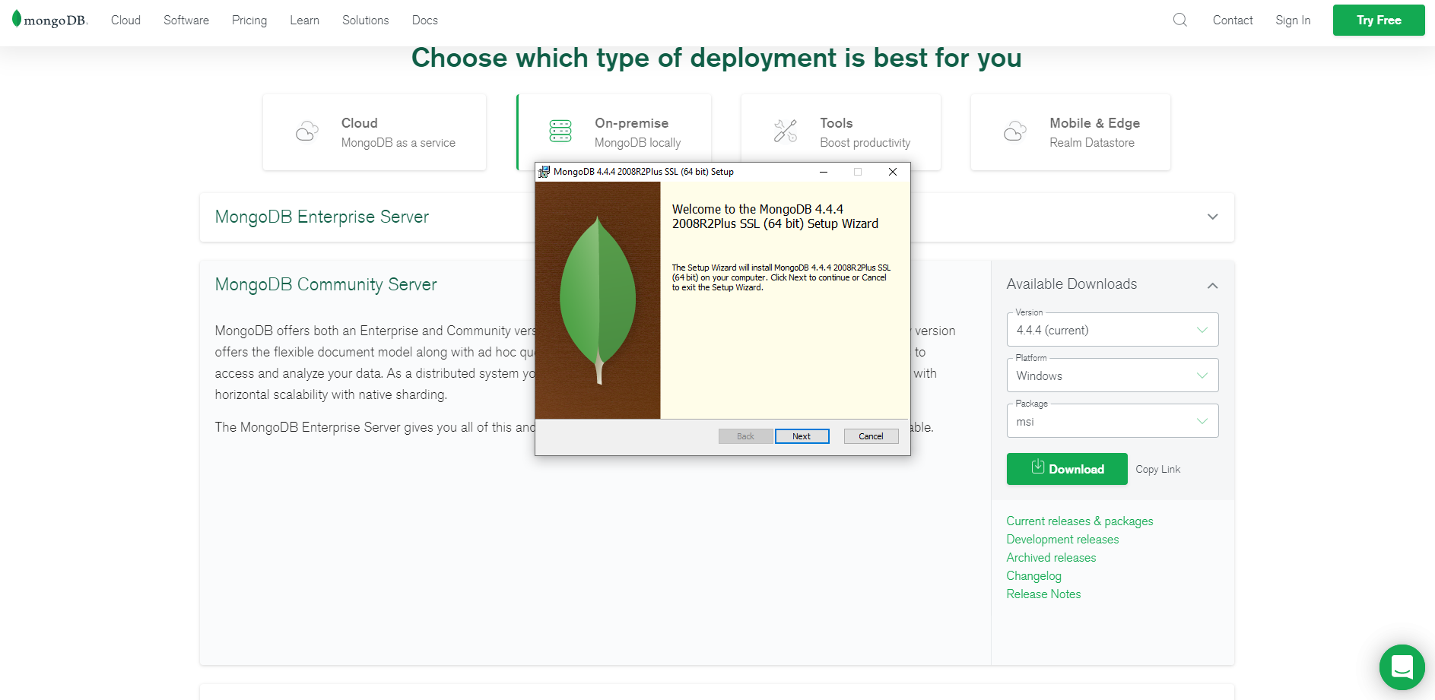

Paso 4: Seleccionar completa

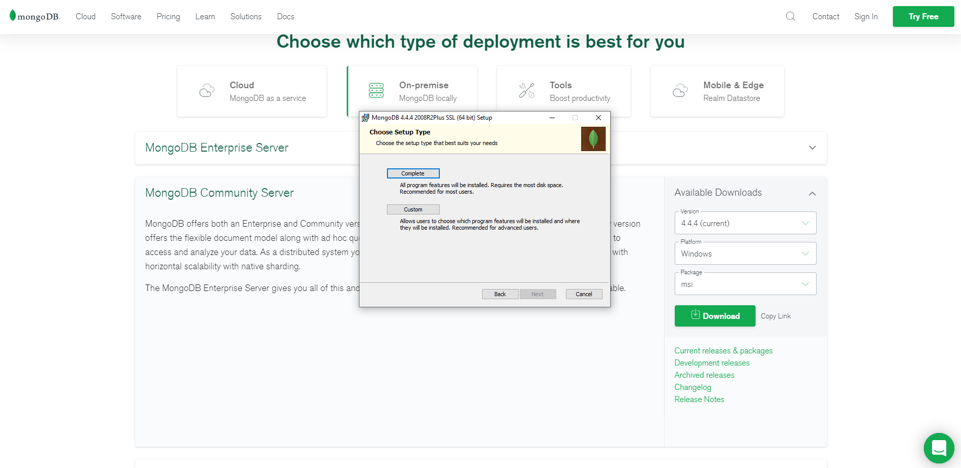

Paso 5: Seleccionar el directorio donde lo vamos a guardar

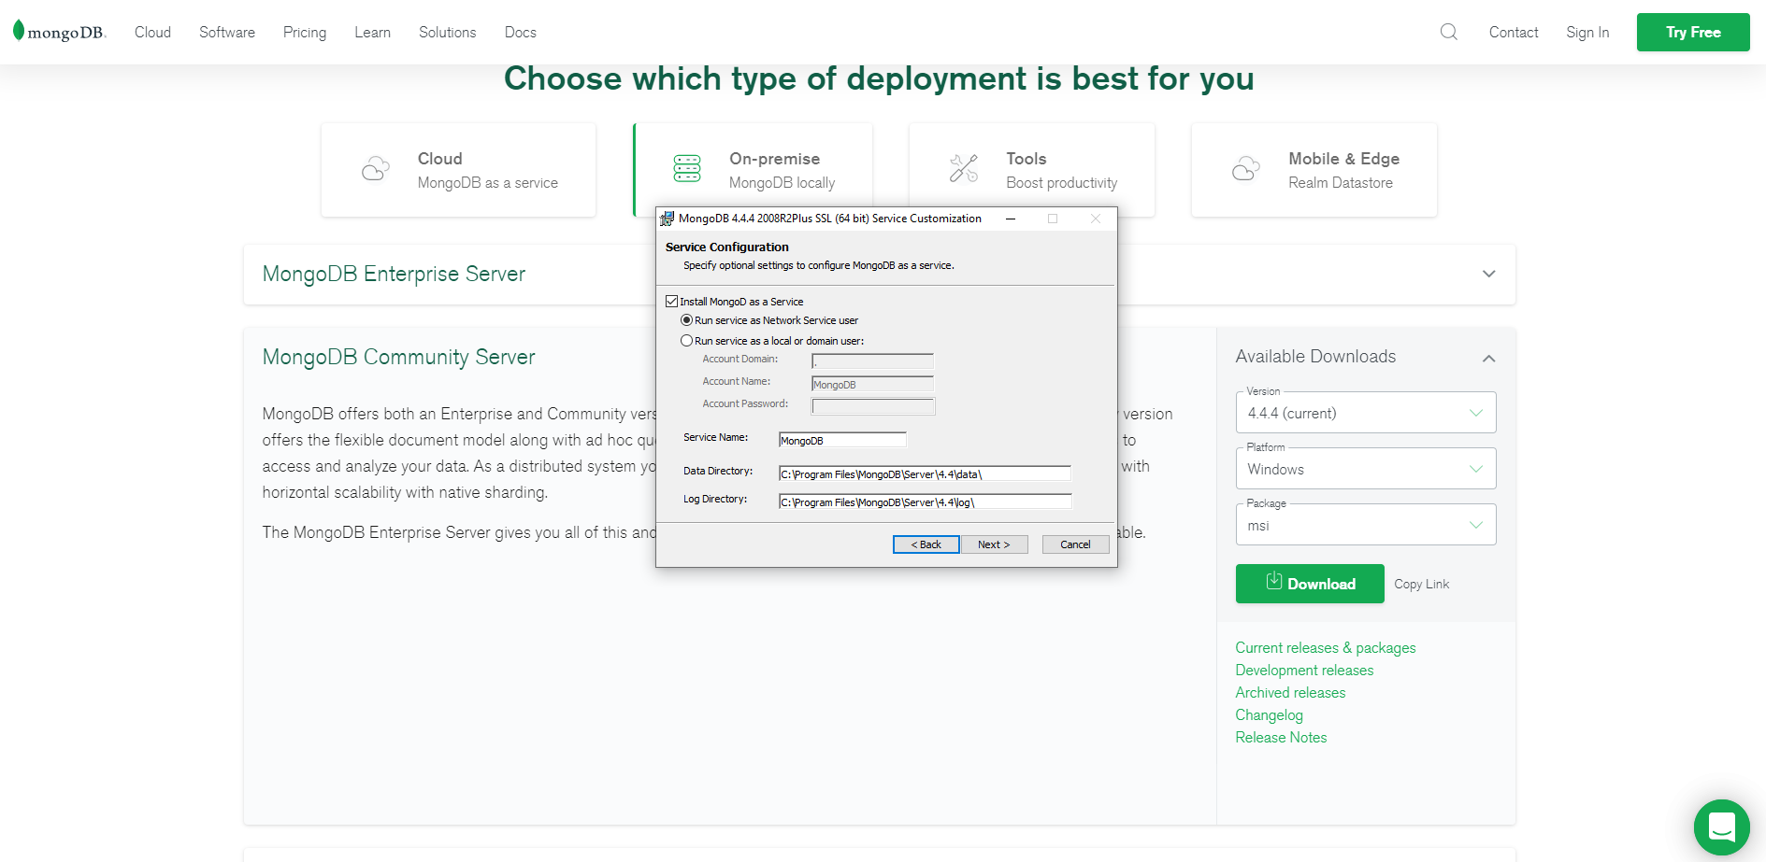

Paso 6: Seguir el proceso de instalación

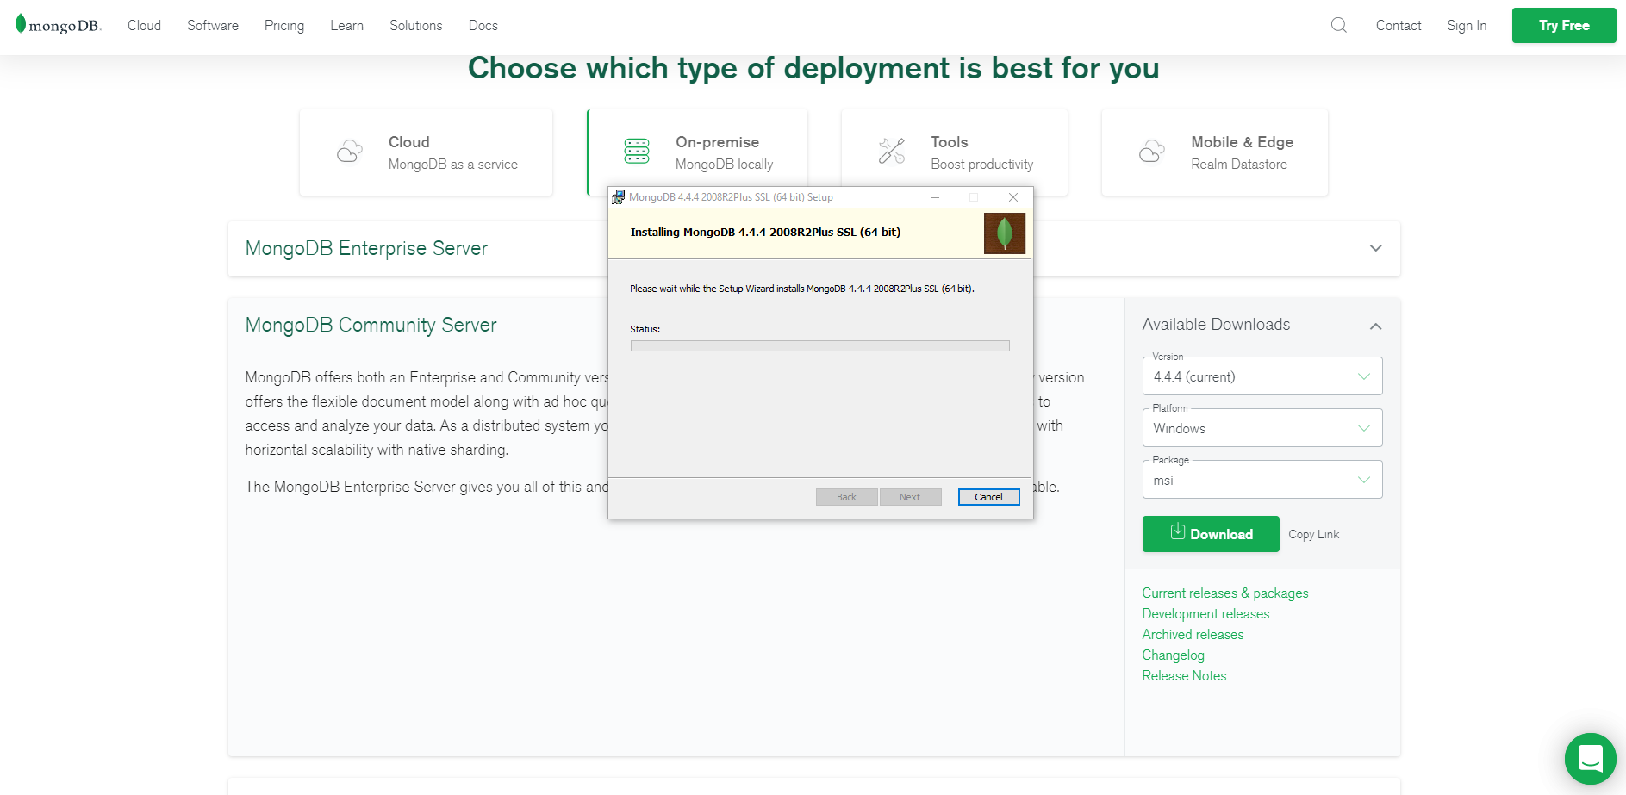

Paso 7: Establecer las variables de entornos para el acceso a mongo desde la consola:

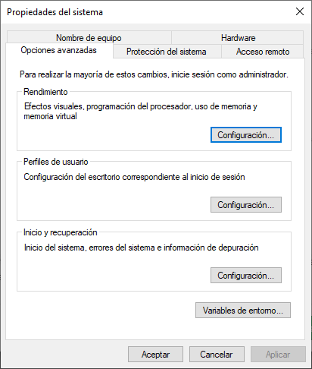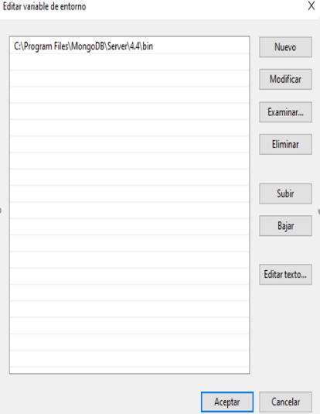

Por último comprobar que funciona correctamente tecleando el comando:

mongo

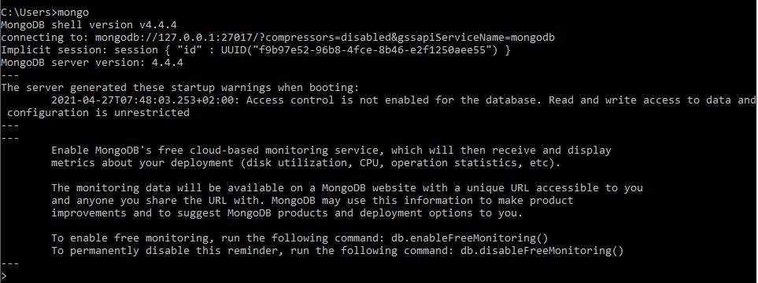

Nota

Para apagar el servicio en windows

mongo –eval “db.getSiblingDB(‘admin’).shutdownServer()”

Para arrancarlo de nuevo tendrás que hacerlo desde administración de tareas → servicios

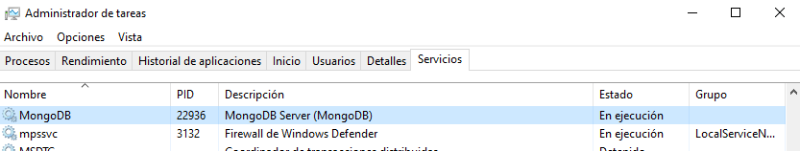

### 2.1. Instalación MongoDB en Linux (Ubuntu 20.10)

Importar la clave pública utilizada por el sistema de gestión de paquetes

wget –q0 – https://www.mongodb.org/static/pgp/server-4.4.asc | sudo apt-key add -

Crear el /etc/apt/sources.list.d/mongodb-org-4.4.list

echo "deb [arch = amd64, arm64] https://repo.mongodb.org/apt/ubuntu focal / mongodb-org / 4.4 multiverse" | sudo tee /etc/apt/sources.list.d/mongodb-org-4.4.list

Recargar

sudo apt-get update

Instalar

sudo apt-get install -y mongodb-org

Para comprobar que todo ha ido bien a través del terminal puedes probar las siguientes opciones:

Iniciar

* *sudo systemctl start mongod*

Saber el estado:

* *sudo systemctl status mongod*

Parar:

* *sudo systemctl stop mongod*

Reiniciar:

* *sudo systemctl restart mongod*

Para entrar a la consola de MongoDB:

* *mongo*

## 2. Instalación Robo3T

### 2.1. Instalación Robo3T en windows

Accedemos a <https://robomongo.org/download> y seleccionamos la opción de GUI

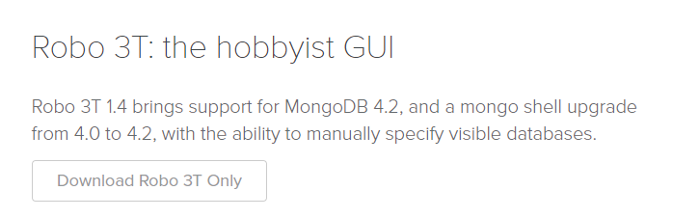

Tras poner los datos solicitados selecciona la opción descargar y elige el instalador para Windows.

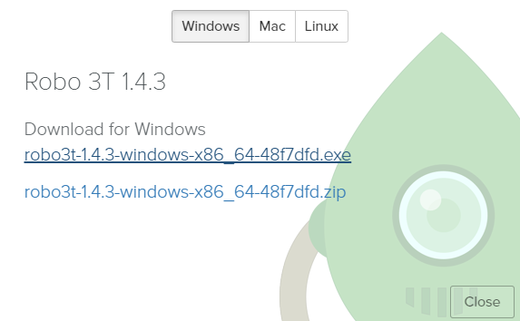

Cuando arranque el instalador, solo se han de seguir los pasos que se indican sin que existan opciones de configuración reseñables.

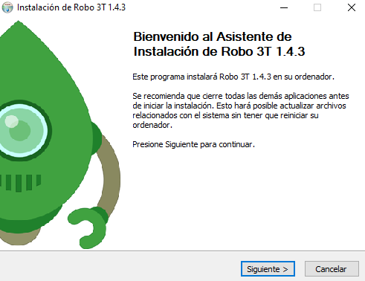

### 2.2. Instalación Robo3T (Ubuntu 20.10)

Descargamos el paquete:

wget -c https://download-test.robomongo.org/linux/robo3t-1.3.1-linux-x86_64-7419c406.tar.gz

Descomprimimos el archivo:

tar -xvzf robo3t-1.3.1-linux-x86_64-7419c406.tar.gz

Movemos la carpeta a otro directorio

sudo mv robo3t-1.3.1-linux-x86_64-7419c406/* /usr/local/bin/robo3t

Nos movemos a la carpeta:

cd /usr/local/bin/robo3t/bin

Le damos permisos:

sudo chmod +x robo3t ./robo3t

Ya se puede ejecutar

./robo3t

Si se desea crear un acceso directo:

sudo nano /usr/share/applications/robo3t.desktop

[Desktop Entry]

Encoding=UTF-8

Type=Application

Name=Robo3t

Icon=/usr/local/bin/robo3t/bin/icon.png

Exec="/usr/local/bin/robo3t/bin/robo3t"

Comment=Robo3t

Categories=Development;

Terminal=false

StartupNotify=true

### 2.3 Iniciar Robo3T

Abierta la aplicación creamos la conexión a MongoDB

